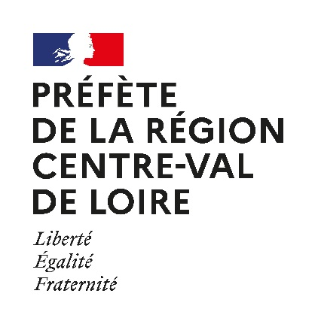

Ordre du jour :

Instance Régionale de l’Alimentation / CRALIM

Orléans, le 13 juin 2023

14h00 : Introduction par Mme JORISSEN, Directrice Régionale de l’Alimentation, de l’Agriculture et de la Forêt de la région Centre-Val de Loire et par Mme GIRARD, Vice-Présidente du Conseil Régional déléguée à l’Agriculture et à l’Alimentation

14h15 : Les dynamiques alimentaires territoriales en Région Centre-Val de Loire
- L’accompagnement des dynamiques : bilan financier
- Panorama régional des PAT
- La mise en réseau des PAT
- Temps d’échanges

15h00 : Les travaux conduits sur la restauration collective en Centre-Val de Loire
- « Ma cantine » : obligation et attendus
- L’approvisionnement local dans les lycées
- Programme lait et fruits à l’école
- Temps d’échanges

15h40 : Informations sur les Appels à Projets en cours

15h50 : Clôture par Mme JORISSEN et Mme GIRARD

